A Diversidade Cultural

[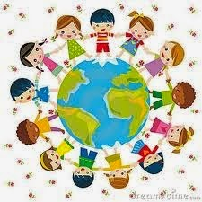](http://2.bp.blogspot.com/-9EtP7i1-Mr0/VBfZ_HLg2qI/AAAAAAAAA-U/KQ15FGSNAYw/s1600/projeto-diversidade-cultura-educacao-infantil.jpg)

**Trabalho Elaborado: Carolina Fonseca 8º A Nº 9**

**Disciplina: Geografia**

**Professor: Artur Xavier**

**Índice**

Introdução 3

1ª Parte 4

Cultura 4

Etnia 4

Língua 4

Religião 4

Globalização 4

Multiculturalismo 4

Aculturação 4

Historia 10

Tradições e curiosidades 11

Monumentos de Viseu 12

Cultura 12

Gastronomia de Viseu 13

Aspetos geográficos: 14

História: 14

Monumentos do concelho: 14

Tradições, Lendas e Curiosidades: 15

Gastronomia de Alfândega da Fé 15

Monumentos 16

2ª Parte 17

Angola 17

Gastronomia 17

Pratos mais típicos: 17

festas típicas de Angola são: 18

Gastronomia 19

Festas típicas portuguesas 20

Cultura portuguesa 21

Portugal e Angola comparação 22

Conclusão 22

Bibliografia 23

## Introdução

Este trabalho foi me proposto pelo professor de geografia Artur Xavier e vou falar sobre a diversidade cultural.

A diversidade cultural representa as várias culturas que existem no planeta. Como cultura compreende-se o conjunto de costumes e tradições de um povo que são transmitidas de geração em geração. As pessoas são diferentes uma das outras, variam na cor da pele, na altura, na forma dos olhos, no cabelo, no sexo e em muitas outras características físicas. Também escolhemos diferentes opções nas nossas crenças religiosas, nos nossos valores, nos nossos modos de estabelecer os laços familiares, no modo como assumimos os papéis de homem e mulher e em tantos outros aspetos da organização da vida em sociedade.

Dessa forma, como elementos culturais representativos de um determinado povo destacam-se: língua, crença, comportamento, valores, costumes, religião, folclore, dança, culinária, arte, dentre outros.

Uma vez que a diversidade cultural engloba o conjunto de culturas que existem, são esse fatores de identidade que distinguem o conjunto dos elementos simbólicos presentes nas culturas reforçando as diferenças culturais que existem entre os seres humanos.

# 1ª Parte

## http://www.educarbrasil.org.br/wp-content/uploads/2013/01/Diversidade_Thinkstock.jpgCultura

É o conjunto de tradições, modos de vida, técnicas e instituições que caracterizam um grupo humano.

## Etnia

Grupo de indivíduos que partilha da mesma tradição cultural, como, por exemplo, a língua, os costumes e a religião.

## Língua

É um dos principais meios de comunicação e expressão, sendo, simultaneamente, um elemento de identificação e organização da sociedade.

## http://2.bp.blogspot.com/-Y3Ei6b7KtGg/T3JbR_dyv7I/AAAAAAAABNU/XyyYfsGPxVw/s1600/simbolos-religiosos-da-wiki.pngReligião

A religião influencia os modos de vida e de pensar da população. No mundo, existe uma grande diversidade de religiões, sendo o cristianismo a que regista o maior número de crentes.

## Globalização

Fenómeno multifacetado com dimensões económicas, sociais, politica, culturais, religiosas e jurídicas interligadas.

## Multiculturalismo

Junção de várias culturas num mesmo país ou região.

## Aculturação

Processo de adaptação de um individuo a uma nova cultura.

1. A globalização é um fenómeno social que acontece numa escala global.

Este processo consiste numa interação em caracter económico, social, cultural, e politico entre diferentes países.

A globalização ocorre de evoluções, principalmente nos meios de transporte e nas telecomunicações que fez com que todas as distâncias se tornassem curtas. Pois no passado para fazer uma viagem entre dois continentes era preciso meses, hoje isso já não acontece pois viajamos para qualquer lado de avião com a maior rapidez. Hoje temos acesso as notícias em todo o mundo em tempo real quando isso nunca acontecia no passado.

O processo de globalização surgiu para entender ao capitalismo e principalmente nos países desenvolvidos de modo que pudesse vir novos mercados, tendo em vista que o consumo interno estava saturado.

A diversidade cultural refere-se aos diferentes costumes de uma sociedade, entre os quais podemos falar: vestuário, língua, culinária, manifestações religiosas, tradições entre outros aspetos.

Alguns dos fatores que levaram a globalização foram o aumento dos fluxos migratórios; aumento das trocas comerciais entre países; empresas transnacionais-motor da mundialização e da globalização cultural; maior abertura dos mercados-liberalização económica.

A diversidade cultural é um conceito criado para compreender os processos de diferenciação entre as várias culturas que existem ao redor do mundo. As várias culturas formam a chamada **identidade cultural** dos indivíduos ou de uma sociedade. Algumas das pessoas consideram a**globalização** um perigo para a preservação da diversidade cultural, pois acreditam na perda de costumes tradicionais e típicos de cada sociedade, dando lugar a características globais e "impessoais".

Atualmente, devido ao processo de colonização e miscigenação cultural entre a maioria das nações do planeta, quase todos os países possuem a sua diversidade cultural, ou seja, um "bocado" das tradições e costumes de várias culturas diferentes. Existem várias organizações internacionais que trabalham para proteger sociedades e culturas, incluindo a Survival Internacional e a UNESCO.

• O fast-food, por exemplo, que tradicionalmente predominava entre os hábitos de consumo norte-americanos, hoje se incorporou à alimentação em inúmeros outros povos, mesmo que de forma adaptada.

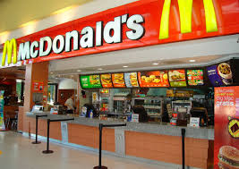

•Quando compram um jogo e o manual é todo em inglês.

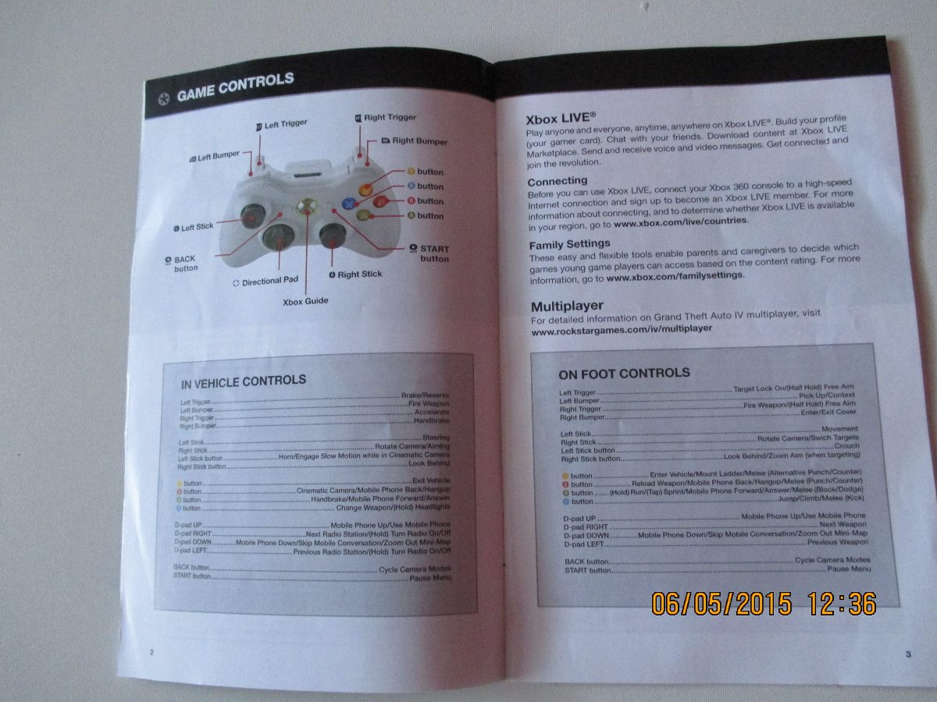

• Quando estamos nas redes socias e internet temos acesso a toda a informação e conseguimos falar com pessoas te todo o mundo.

• As lojas chinesas que estão instaladas em todo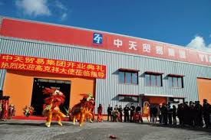 o lado que quase tudo o que vendem é made china.

• A indústria automóvel.



• Quando estamos a ver televisão.

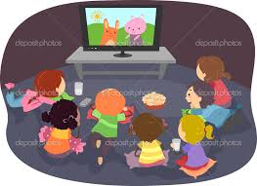

• Estes são alguns de muitos exemplos que temos no nosso dia-a-dia, porque a globalização está presente em todo o lado, basta irmos as compras, ver televisão, estar na internet, falar com pessoas na rua, quando vamos almoçar num centro comercial temos diversas gastronomias de vários países é só escolher a preferência.

B) O multiculturalismo é um termo que descreve a existência de muitas culturas numa localidade, cidade ou país, sem que uma delas predomine porém separadas geograficamente e até do convívio no que se convencionou chamar de “**mosaico cultural**”.

O Canadá e o Brasil são o exemplo de países multiculturais.

Em Portugal existem varias culturas (chineses, japoneses, marroquinos, africanos, ciganos e ucranianos, etc.) sendo os mais predominantes os chineses, africanos e ciganos.

Muitas pessoas não percebem o porquê de um habitante de outro país vir para Portugal, mas a resposta é fácil, a maior razão e a mais habitual de se ver são os fugitivos da guerra, da miséria e da fome. Há aqueles que vêm em busca de trabalho e por fim uma minoria vem apenas por querer conhecer um país novo com outras culturas.

Vivemos num mundo em constante mutação. Onde cada vez mais há facilidade na troca de bens e nas comunicações entre pessoas. Por esse motivo, há uma grande diversidade de cultural em cada país, deixando de se falar em monocultura.

A integração das comunidades imigrantes têm preocupado nos estados Europeus, por isso surgiram novas políticas que defendem que as crianças imigrantes devem ser tratadas de igual forma as do país de acolhimento. Foi criada uma lei Europeia que defende que todas as crianças imigrantes têm direito a educação em circunstancias iguais e que cada país deve ter em atenção a estas crianças, não as descriminando dando lhes o acesso livre a educação sem olhar a raças, crenças, religiões e culturas como também é definido pela declaração universal dos direitos humanos.

Atualmente nas nossas escolas existem cada vez mais pessoas e grupos de culturas diversas, apesar de se pensar o contrário é um enriquecimento comum porque aprendemos a ajudar, a conviver e a compreender a vida no ponto de vista de outro. A escola é um local para relações de aprendizagem cultural.

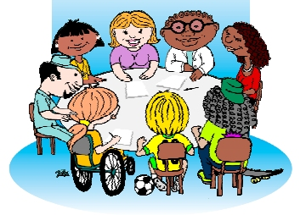

Algumas desvantagens do multiculturalismo é a xenofobia, racismo, falta de respeito mútuo, a língua, problemas de integração, o crime, o desemprego e a perca de identidade.

As vantagens são o conhecimento de novas culturas, aprendizagem de novos costumes, crescimento da natalidade, gastronomia, aprendizagem de novas línguas e crescimento da economia.

C) Na minha opinião a diversidade cultural é muito importante pois com ela podemos aprender muito com as diferentes formas de gastronomia, o uso de vestuário diferente, técnicas de construção, outras formas de produção, ter interesse em aprender a língua falada noutros países, diferentes tipos de arte, maneira de comer entre muitos outros.

Nas formas da gastronomia em Portugal antigamente onde ainda não havia transportes que permitiam a socialização com pessoas de outros países por isso ainda não havia em Portugal a existência de fast-food, sushi, entre outros mas no presente com o aparecimento de transportes e com a facilidade de viajar e o interesse das pessoas de conhecer novas culturas levou a que se espalhasse pelo mundo outros tipos de gastronomia que antes não havia a possibilidade de conhecer e mesmo na maneira de comer foram-se espalhando outras formas como os pauzinhos utilizados para comer o sushi entre outros.

O mesmo acontece com as técnicas de construção que também vão variando de cultura em cultura onde umas são feitas a mão de barro ou mesmo fezes de animais, outras com madeira, e mesmo nas suas formas (triangulares, cilíndricas, entre outros.), mas as mais usadas e conhecidas são as de tijolos.

Na língua foi o principio que unificou os povos e por isso é o mais importante e o que as pessoas tem tendência a ter mais interesse pois assim podem comunicar com outras culturas e assim perceber o porque das suas tradições.

Mas a diversidade também tem um lado mau e isso acontece por causa das pessoas olharem um pouco de lado para as pessoas com outras culturas e traições e isso provoca um pouco de desconforto para ambas as partes o que faz com que a diversidade cultural também tem um lado negativo mas que pode ser ultrapassado se as pessoas fizerem por isso. Por isso temos o racismo, xenofobia que as vezes provocam barulhos e as vezes até mortes.

[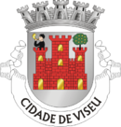](https://pt.wikipedia.org/wiki/Ficheiro:VIS.png)D)Viseu

Historia

As origens da cidade de Viseu remontam à época castreja e, com a Romanização, ganhou grande importância, devido ao entroncamento de estradas romanas de cuja prova restam apenas os miliários (passíveis de validação pelas inscrições) que se encontram: dois em Reigoso  (Oliveira de Frades), outros dois em Benfeitas (Oliveira de Frades), um em Vouzela, dois em Moselos (Campo), um em São Martinho (Orgens), um na cidade (na Rua do Arco), outro em Alcafache (Mangualde) e mais dois em Abrunhosa (Mangualde); outros mais existem, mas devido à ausência de inscrições, a origem é duvidosa.

## Tradições e curiosidades

Em Viseu realiza-se, às terças-feiras, o mercado de quinze em quinze dias chamada feira da Nossa Senhora do Padrão e no verão em meados de agosto a meados de setembro realiza-se também a feira de São Mateus onde se expõe artesanato, produtos agropecuários e vinhos. O feriado municipal de Viseu é, aliás, consagrado a São Mateus e comemorado a 21 de setembro.  
 Em agosto festeja-se a Nossa Senhora da Vitória e em janeiro São Sebastião.

Em Penalva do Castelo, encontram-se umas cabanas, também chamadas de cortes ou cibanas. Apresentam uma forma circular, são feitas em pedra, cobertas de colmo, tendo como utilidade recolher o gado e as alfaias agrícolas, servindo até de abrigo para pessoas.

Vildemoinhos é uma povoação próxima de Viseu repleta de antigas tradições, tal como Carvalhadas. Antigamente era realizado o cortejo de moleiros com cavaleiros envergando trajes de gala dirigiam se em romaria à capela de São João da Carreira (hoje em dia o cortejo é de carros alegóricos ainda com cavaleiros trajados com as vestes tradicionais dos moleiros e dos alferes) e é realizado no dia 24 de junho, dia de São João.

Na serra de Montemuro os pastores usam vestimenta típica, composta por coroça e chapéu de palha. Os camponeses envergam uma capucha de burel tecida com lã de ovelha. Os serranos mais velhos vestem se ainda com roupas de burel e por vezes é possível ouvir o aleriar, cantando de monte para monte por pastores, que preservam as lendas de lobisomens e mouras.

O artesanato engloba várias produções: cestos, mantas de farrapos, bordados tradicionais e tapetes, colchas de lã, rendas de bilros, bordados de Tibaldinho, flores de papel, cestaria de verga de castanho, fabrico de coroças, palhoças ou palheiras de junco, cestaria de palha e silva, barros negros e vermelhos, latoaria e artefactos em estanho e ferro forjada.

## Monumentos de Viseu

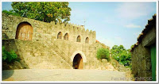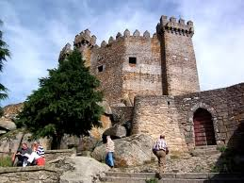Castelo de Penedono Ruinas do Castelo de Sernancelhe

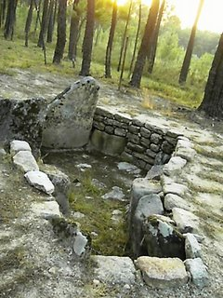Torre de Alcofra Orca da Pramelas

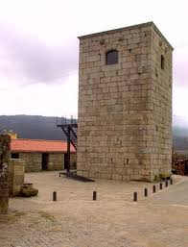

## Cultura

Quanto a cultura Viseu tem uma grande diversidade de museus tais como:  Museu Grão Vasco, Casa Museu Almeida Moreira, Museu de Arte Sacra, Casa da Ribeira, Eco Museu Torredeita, Museu Etnográfico de Silgueiros, Museu Etnográfico de Vila Chã de Sá, Solar do vinho do Dão, Museu do Quartzo, Museu Municipal, Museu Etnográfico da Cava de Viriato, Teatro Viriato, Pavilhão Multiusos de Viseu e Auditório Mirita Casimiro.

[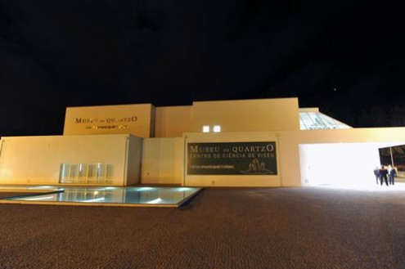](http://www.pportodosmuseus.pt/wp-content/uploads/2012/07/museu_quartzo.jpg)

## Gastronomia de Viseu

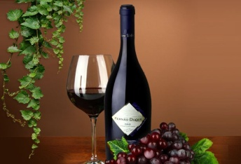

Vinhos

* Vinho do Dão
* Vinho Regional *Beiras*

Carne

* 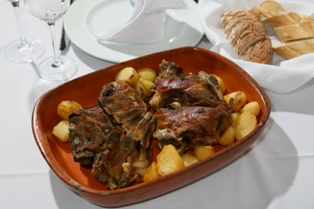Vitela assada com arroz de forno
* Cabrito assado
* Rojões com morcela e baus cozidas
* Rancho à moda de Viseu
* Entrecosto com grelos e chouriço caseiro
* Arroz de feijão
* 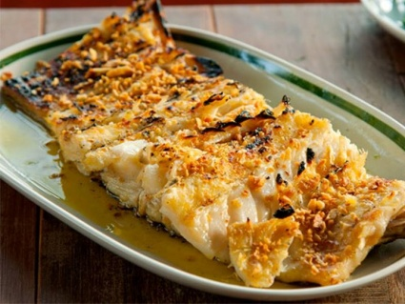Arroz de carqueja

Peixe

* Bacalhau à lagareiro
* Trutas de escabeche
* Bacalhau assado na brasa

Doces

* Castanhas de ovos de Viseu
* 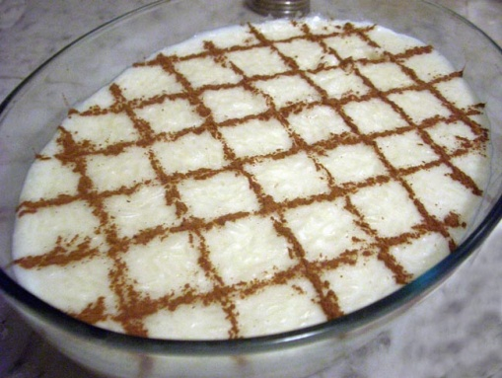Doces de ovos de Viseu
* Lampreia de ovos
* Pão-de-ló
* Leite-creme
* Arroz-doce
* Pastéis de feijão
* Pastéis de Vouzela
* Viriato.

[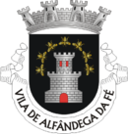](https://pt.wikipedia.org/wiki/Ficheiro:AFE.png)E) Alfândega da Fé

## Aspetos geográficos:

O concelho de Alfândega da Fé, do distrito de Bragança, esta limitado pelos concelhos de Macedo de Cavaleiros a norte, com o qual reparte a centralidade no distrito, Mogadouro a este, a sul por Torre de Moncorvo, a oeste tem Vila Flor e a noroeste Mirandela.

O natural ou habitante de Alfândega da Fé chama-se alfandeguense**.**

## História:

Alfândega (da Fé) é um nome de origem árabe dado a localidade entre o séc. VIII e IX. Este povoado primitivo só foi transformado em concelho medieval no séc. XIII por foral D. Dinis e reconfirmado no Séc. XVI por D. Manuel.

## Monumentos do concelho:

Do património arquitetónico do concelho destacam-se os seguintes monumentos: os Castelos de Felgueiras em Agrobom, de Gouveia, de Sendim da Ribeira, de Alfândega da Fé e de Picões (séc. XVIII), em Eucísia; as Igrejas Matriz de Agrobom, Matriz de Sambade (séc. XVIII) e Matriz de Sendim da Ribeira (séc. XVII); as Capelas de Santa Eufémia, de Nossa Senhora de Jerusalém (séc. XIX) em Sendim da Serra, de Santo Antão em Vilarelhos, de São Bernardino em Ferradosa e de São Sebastião (séc. XVIII) em Alfândega da Fé; os Solares do Morgado de Vilarelhos (séc. XVII) e de Santa Justa em Eucísia; os Santuários de Nossa Senhora dos Anúncios em Vilarelhos e do Imaculado Coração de Maria nos Cerejais; o Cruzeiro de Gouveia (séc. XIX); a Torre do Relógio em Alfândega da Fé; os diferentes castros e as pontes medievais.

## Tradições, Lendas e Curiosidades:

A origem da palavra Alfândega vem do árabe Alfandagua que significa estalagem segura. A palavra Fé surge, segundo a lenda, da libertação das donzelas. Havia naquelas paragens um rei muçulmano que obrigava as pessoas das vilas vizinhas a pagarem, como feudo, umas tantas donzelas. A população do concelho, cansada de tal arrogância. Pegou em armas e conjuntamente com o povo das terras vizinhas, lutou contra o mouro, acabando por mata lo e aos seus soldados. Assim terminou o tributo e viveram em tranquilidade. Tem feiras mensais nos dias 17 e ultimo dia do mês feriado municipal comemora-se dia 8 de Maio. Anualmente têm a festa da cereja que se realiza na primeira quinzena de junho.

## Gastronomia de Alfândega da Fé

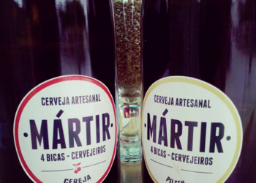 Bebidas

* Cerveja artesanal mártir

Azeite

Queijos

Peixe

* Peixes do rio fritos

Carne

* 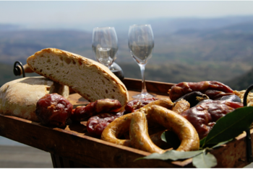Casulas com carne de porco
* Feijoada a transmontana
* Alheiras
* Grelos cozidos com alheira

Doces

* Figos secos (com amêndoas)
* 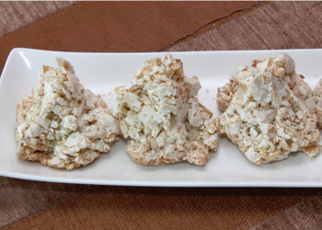Rosquilhas
* Filhos
* Barquinhos
* Rochedos
* Compota de cereja

## Monumentos

Torre do Relógio Igreja Matriz de Alfândega da Fé

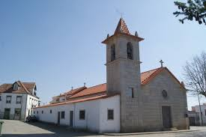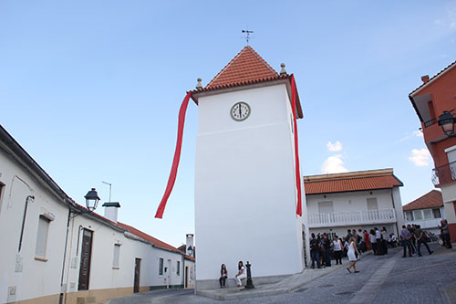

Capela de São Sebastião Castelo

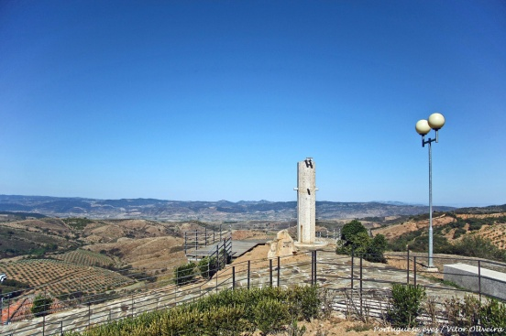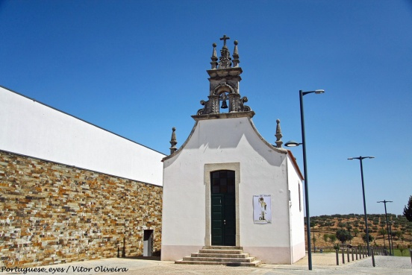

**F)** Na minha opinião no nosso agrupamento temos várias pessoas com diversidade cultural como por exemplo: os chineses, os ciganos, os búlgaros, os brasileiros e os pretos.

No nosso caso acho que ele é que tem de se habituar a nossa cultura porque eles vieram de outros países e estão se a tentar integrar no nosso pais e nos nossos costumes.

Em primeiro lugar o que os torna diferentes e que nos salta logo a vista é a linguagem embora alguns já falem o português tao bem como os outros pois alguns já estão na nossa escola desde pequeninos.

Depois também se vê por a maneira de ser, as feições da cara, pois toda a gente sabe distinguir um chines pela sua cor e olhar porque como se costuma dizer, os chineses tem os olhos em bico. Já os angolanos tem uma cor é mais escura que a nossa. Os ciganos, principalmente nas raparigas costumam ter todo o cabelo muito comprido que é uma tradição deles.

# 2ª Parte

[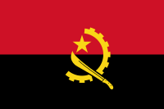](https://pt.wikipedia.org/wiki/Ficheiro:Flag_of_Angola.svg)

Angola

## Gastronomia

Em angola a sua gastronomia foi um pouco influenciada pela portuguesa e moçambicana mas nestes últimos anos tem recebido uma grande influência da gastronomia brasileira.

## Pratos mais típicos:

* 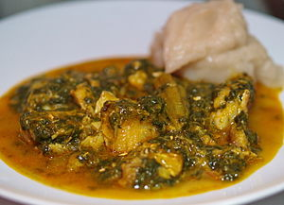Calula
* [Cocada](https://pt.wikipedia.org/wiki/Cocada)
* Dinhangoa (bebida preparada com água, farinha de mandioca e açúcar)
* [Feijão com óleo de palma](https://pt.wikipedia.org/wiki/Feij%C3%A3o_com_%C3%B3leo_de_palma)
* Gonguenha (feijão, abóbora e caldo de ossos)
* 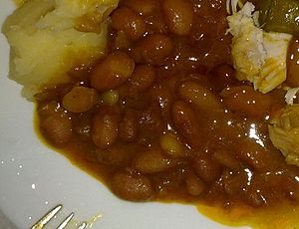[Moqueca](https://pt.wikipedia.org/wiki/Moqueca)
* Mututo (planta cujas folhas são preparadas como guisado, temperado com tomate, cebola, alho e louro)
* [Mufete](https://pt.wikipedia.org/wiki/Mufete)
* [Pirão](https://pt.wikipedia.org/wiki/Pir%C3%A3o)
* Quibeba (guisado de choco, peixe, feijão ou carne seca, acompanhado de mandioca, batata-doce ou dinhungo
* Sumatena ou Súmate (peixe seco ou carne seca assado na brasa, com molho de água morna dinhungo)

## Festas típicas de Angola são:

Festas do Mar Estas festas tradicionais designadas por “Festas do Mar” são festejadas na cidade do Namibe. Estas provêm de antigas tradições com carácter cultural, recreativo e desportivo. Habitualmente realizam-se na época de verão e é habitual terem exposições de produtos relacionados com a agricultura, pescas, construção civil, petróleos e agropecuária.

Carnaval o desfile principal realiza-se na avenida da marginal de Luanda. Vários carros carnavalescos, carros alegóricos desfilam numa das principais avenidas de Luanda e de Benguela.

Festas da Nossa Senhora de Muxima o santuário da Muxima está localizado no Município da Kissama, Província do Bengo e durante todo o ano recebe milhares de fiéis. É uma festa muito popular que se realiza todos os anos e que inevitavelmente atrai inúmeros turistas, pelas suas características religiosas.

Angola é uns pais com uma grande riqueza e variedade de culturas, origens, costumes e línguas pois possui tribos com diferentes culturas que leva angola a ser uns pais transcultural, além do português possui 42 idiomas regionais.

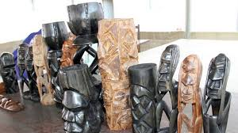No artesanato, destaca-se a sua grande variedade de materiais utilizados. Desde estatuetas em madeira, instrumentos musicais, máscaras para danças rituais, objetos de uso diário, ricamente ornamentados, pinturas a óleo e areia, é comprovada a qualidade artística angolana, patente em museus, galerias de arte e feiras.

Quando uma pessoa com mais importância do bairro morre é realizada uma grande festa em que se dança e toca batuque, mantando-se um boi no primeiro dia, e outro no dia do funeral, seguindo-se mais tarde isto já no terceiro dia a matança de mais um boi exclusivo para a família do falecido.

O casamento também é um facto com uma grande importância dê a multiplicidade de rito, mito, festas, entre outros.

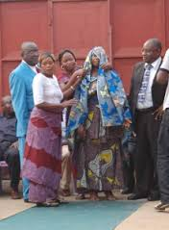Quando os jovens começam a namorar a jovem tem de contar a sua tia da parte do pai, e essa por sua vez conta pra mãe da jovem e esta apenas pode contar ao seu marido apenas no quarto. E ai o marido convoca uma reunião familiar e combina-se o dia de alambamento. No alambamento o jovem deve trazer para a família da jovem, 5 litros de aguardente, 1 litro de aguardente fechada, um fato para o pai da jovem, 3 panos para a mãe, um sobretudo para o pai por causa da chuva e agora 2 grades de cerveja e 2 de gasosa e um montante em dinheiro. Já a jovem tem a obrigação de levar todo a mobília: cadeiras, mesa, panelas, loiça entre outros.

Mas antigamente se alguém se quisesse casar tinha de pedir opinião aos mais velhos (seus parentes) para poderem darem o seu parecer a respeito da família da determinada menina que escolhesse para futura esposa e nestes casos a opinião dos mais velhos era imprescindível e ai aquele que não seguisse tal opinião, iria assumir todas as consequências que dali viessem.

**[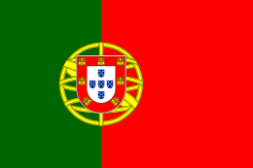](https://pt.wikipedia.org/wiki/Ficheiro:Flag_of_Portugal.svg)**Portugal

## Gastronomia

* 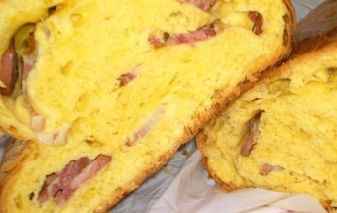[Molotof com Caramelo](http://www.iguaria.com/sobremesa/doce/molotof-com-caramelo/)
* [Rancho à Portuguesa](http://www.iguaria.com/prato-principal/carne/rancho-a-portuguesa/)
* [Broa de Milho](http://www.iguaria.com/entrada/pao-e-sande/broa-de-milho/)
* [Folar de Carne á Transmontana](http://www.iguaria.com/petisco/salgado/folar-de-carne-a-transmontana/)
* [Toucinho do Céu](http://www.iguaria.com/sobremesa/bolo/toucinho-do-ceu/)
* [Bolo de Bolacha](http://www.iguaria.com/sobremesa/bolo/bolo-de-bolacha/)
* 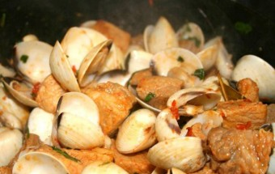 [Pica-Pau](http://www.iguaria.com/petisco/aperitivo/pica-pau/)
* [Tarte de Amêndoa Algarvia](http://www.iguaria.com/sobremesa/tarte/tarte-de-amendoa-algarvia/)
* [Bacalhau com Natas](http://www.iguaria.com/prato-principal/peixe/bacalhau-com-natas/)
* [Carne de Porco à Alentejana](http://www.iguaria.com/prato-principal/carne/carne-de-porco-a-alentejana/)
* [Tarte de Natas](http://www.iguaria.com/sobremesa/tarte-de-natas/)
* [Feijoada à Transmontana](http://www.iguaria.com/prato-principal/carne/feijoada-a-transmontana/)
* 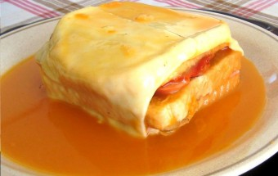[Prego no Pão](http://www.iguaria.com/prato-principal/carne/prego-no-pao/)
* [Peixinhos da Horta](http://www.iguaria.com/petisco/salgado/peixinhos-da-horta/)
* [Choquinhos à Algarvia](http://www.iguaria.com/prato-principal/marisco/choquinhos-a-algarvia/)
* [Sonhos de Natal](http://www.iguaria.com/sobremesa/frito/sonhos-de-natal/)
* [Francesinha à moda do Porto](http://www.iguaria.com/entrada/pao-e-sande/francesinhas/)
* [Pastéis De Nata](http://www.iguaria.com/sobremesa/doce/pasteis-de-nata/)
* [Arroz Doce Tradicional](http://www.iguaria.com/sobremesa/doce/arroz-doce-tradicional/)
* [Arrepiados](http://www.iguaria.com/sobremesa/biscoito/arrepiados/)

**Festas típicas portuguesas**

* Grandiosos Festejos em honra de Santo António
* Festas em honra de São Vicente
* Festas em honra do Senhor dos Passos da Graça
* Festas em honra de Santo Amaro
* Festas em honra de Nossa Senhora da Luz
* Festas de Nossa Senhora da Saúde
* Comemorações da Solenidade do Corpo de Deus,
* Festas em honra de Santa Isabel
* Festas em honra de Santo António
* Festas em honra de Santo António
* Festas de Nossa Senhora dos Navegantes/Festas do Mar
* Festas em honra do Senhor Jesus dos Navegantes
* Festas em honra de São Sebastião (último fim-de-semana de Janeiro)
* Festas em honra de São Pedro
* Festas em honra de Santo Estêvão
* Festas de Nossa Senhora de Fátima (fim-de-semana mais próximo do 13 Maio)
* Festas em honra de S. João Baptista (24 de Junho e os 5 dias anteriores ou posteriores)
* Festa do Colete Encarnado (1º fim-de-semana de Julho)
* Festas de Nossa Senhora da Boa Viagem (3º fim-de-semana de Agosto)
* Festas de Nossa Senhora da Piedade (1º fim-de-semana de Setembro)
* Festas em honra de Nossa Senhora da Natividade (1º fim-de-semana de Setembro)
* Festas em honra de Santo António

## Cultura portuguesa

A cultura portuguesa remonta um pouco á época pré-história e foi muito influenciada por uma diversidade de povos e costumes ao longo dos anos. As pinturas rupestres da gruta do Escoural, a cidade romana de Conímbriga, o templo de Diana em Évora e a arquitetura com traços árabes nas cidades de olhão e Tavira são apenas alguns exemplos das extraordinárias preciosidades culturais do país.

As viagens dos descobrimentos portuguesas abriram caminho as inspirações orientais e á revelação do ouro e pedras preciosas vindas do brasil, que alimentaram a chama barroca na arquitetura e na decoração. Portugal possui uma enorme herança cultural.

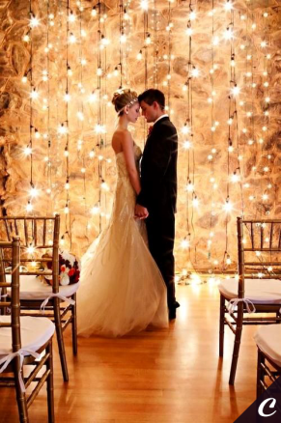No casamento a cerimónia é comemorado na igreja com missa com todas as formalidades: discurso do padre, choro da família, música ao vivo…

Depois da missa de casamento, sessão de fotos, fotos e mais fotos em família, uma chuva de arroz e pétalas que são lançadas pra cima dos noivos a saída da igreja novos

Após o comemorativo pós-casamento, a família reúne-se toda para almoçar e comemorar onde o casal faz a abertura oficial da festa.

Nos funerais é feita uma missa e depois os corpos são enterrados, só há tristeza e muitas lagrimas. São usadas coroas de flores para a despedida que são deixadas ao pé da urna da pessoa falecida.

[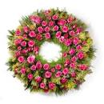](http://www.google.pt/url?url=http://www.florflor.pt/coroas-de-funeral&rct=j&frm=1&q=&esrc=s&sa=U&ved=0ahUKEwjLxcGr6MrMAhWIbBoKHflzAV8QwW4INzAR&usg=AFQjCNEhtM9BdLI9WkGUUjaYVrdVkxi9qw)

## 

## Portugal e Angola comparação

Na gastronomia, Portugal tem mais sobremesas e pratos que tenham a ver com o local em que são cozinhados pois muitos dos pratos apresentados tem o nome do local em que são mais cozinhados enquanto em angola são comidas menos variadas pois os ingredientes de prato para prato variam pouco pois eles cozinham com o que cultivam ou com que se dá nas terras de Angola.

No artesanato em angola fazem muitas mascaras de materiais muito variados que são utilizadas nos seus rituais como funerais, casamentos, por causa do tempo (clima) entre muitos outros enquanto em Portugal os materiais mais usados são cotiza e madeira onde tem variadas utilidades.

Nos casamentos varia mais o modo de vestir, a maneira como é festejado, e a maneira do pedido de casamento.

Os funerários angolanos são alegres, cheios de música e danças enquanto em Portugal são cheios de tristeza e por vezes com uma música de fundo própria para funerais.

# Conclusão

Com este trabalho concluímos que nenhuma cultura é mais ou menos importante que outra. Que uma visão etnocêntrica não nos leva a nada no mundo globalizado de hoje. Temos que abrir as nossas mentes e não fechar os olhos para tudo que ocorre à nossa volta.

Fiquei com mais conhecimentos em relação a várias culturas, especialmente a minha escolha que foi Angola.

Portugal e Angola tem muitas diferenças na sua maneira de festejar os momentos de alegria e tristezas pois ambos tem uma maneira diferente de ver e é isso que os torna tão diferentes pois Angola recorre mais a danças e a roupas feitas a mão e por vezes o uso de mascaras de madeira todas diferentes feitas por eles onde cada uma tem um significado e são muito usado para rituais diários enquanto em Portugal já não tanta diversidade de culturas se bem em que alguns locais as tradições vão mudando com os tempos e as pessoas já não dão tanto valo como davam antes e preferem fazer a maneira deles.

# Bibliografia

● Wikipedia Angola

● Wikipedia Portugal

● www.infoescola.com/cultura/cultura-**angolana**

● Livro escolar GPS 8º ano

●[https://pt.wikipedia.org/wiki/**Diversidade**_**cultural**](https://pt.wikipedia.org/wiki/Diversidade_cultural)

● pt.slideshare.net/paula.tomaz/**diversidade**-**cultural**-

‎